四川中衡检测技术有限公司
报告书信息网上公示内容填报表 ZLJL/43-01
报告书名称 | 德阳八角农机服务有限公司广木路加油站  职业病危害定期检测
用人单位名称 | 德阳八角农机服务有限公司广木路加油站 |  | 联系人 | 郑晓晓
用人单位地址 | 四川省德阳市什邡市雍城街道双泉社区长白山路39号
技术服务项目组成员 | 曾涛、张伟
现场调查人员 | 曾涛、张伟 | 现场调查时间及照片 | 2022.09.29 | 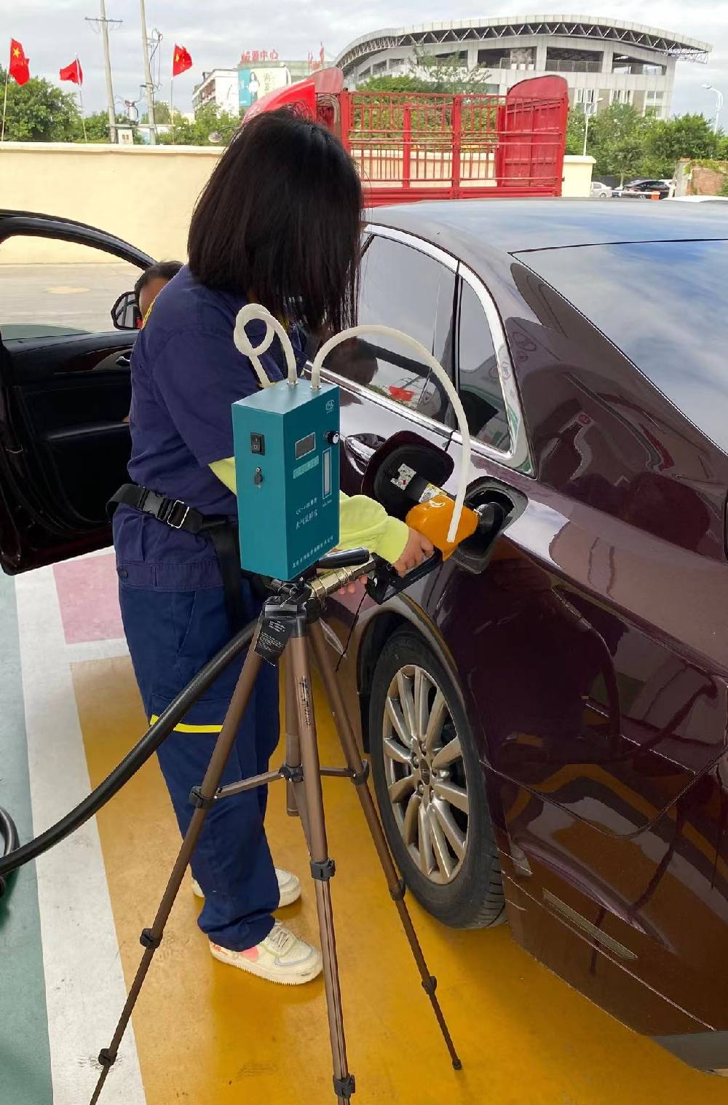
现场采样人员 | 曾涛、张伟 | 现场采样时间及照片 | 2022.10.04 | 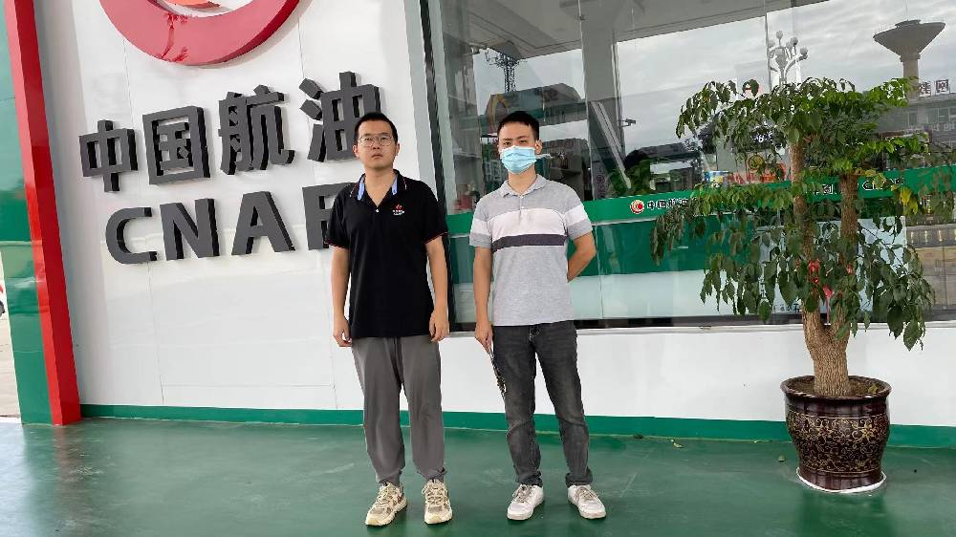
现场检测人员 | 曾涛、张伟 | 现场检测时间及照片 | 2022.10.04
用人单位陪同人员 | 郑晓晓

